Tbl编辑器怪物爆率和物品修改
- 打开tbl编辑器
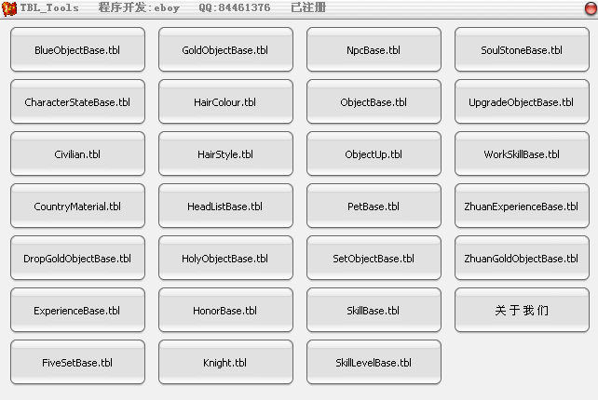
选择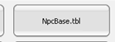单击
选择服务端位置—d:/server/map
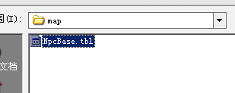
打开
如：鸭的编号是10002，把框内的数据剪切出来
10801:119:1-1;10802:119:1-1;10951:119:1-1;10952:119:1-1;578:800:1-1;585:800:1-1;660:70:1-1;

说明：10801（物品id可在中查找物品id）:119（爆率如修改10000为必暴）:1-1（数量）；
其中每组要用英文状态下的分号隔开否则或出错

